新 书 推 荐

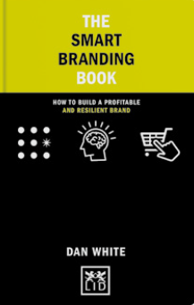
中文书名：《智能品牌手册：如何构建一个可盈利且具有复原力的品牌》
英文书名：THE SMART BRANDING BOOK：HOW TO BUILD A PROFITABLE AND RESILIENT BRAND
作 者：Dan White
出 版 社：Lid Publishing
代理公司：ANA
页 数：160页
出版时间：2023年1月
代理地区：中国大陆、台湾
审读资料：电子稿
类 型：经管

内容简介：

如今，大多数企业都可以轻松获得所需的技术和人才，快速匹配竞争对手的创新和创意，使产品和服务大同小异。在现代商业环境中，公司需要建立消费者认可和信任的品牌，以实现可持续的盈利增长。

本书简明扼要地介绍了成功品牌推广的最新思路和方法。它清晰易用，包含来自业务、实用框架和启发灵感的插图的真实示例。它解释了什么是品牌，品牌为何对业务成功如此重要，以及如何通过品牌使当前和未来产品和服务的增长最大化。

作者简介：

丹·怀特（Dan White）是一名培训师和顾问，在市场营销和品牌领域工作了30多年。他曾担任Kantar的专业技术主管和企业发展部总经理。他著有《智慧营销手册》（Smart Marketing Book）和《软技能手册》（Soft Skills Book）。他住在英国。

谢谢您的阅读！
请将反馈信息发至：夏蕊（Susan Xia）
安德鲁·纳伯格联合国际有限公司北京代表处
北京市海淀区中关村大街甲59号中国人民大学文化大厦1705室
邮编：100872
电话：13581679124
传真：010-82504200
Email：Susan@nurnberg.com.cn
网址：http://www.nurnberg.com.cn
微博：http://weibo.com/nurnberg
豆瓣小站：http://site.douban.com/110577/
微信订阅号：ANABJ2002

